CÂMARA MUNICIPAL DE MOGI MIRIM
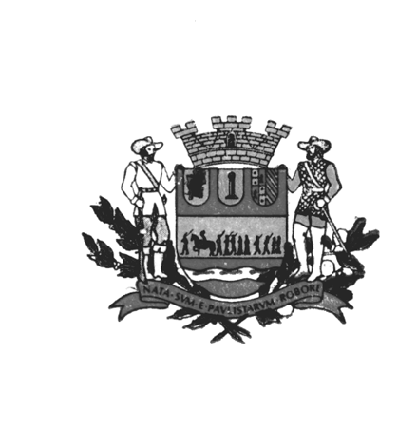

Estado de São Paulo

PARECER FAVORÁVEL Nº 170/2015, DA COMISSÃO DE JUSTIÇA E REDAÇÃO REFERENTE AO PROJETO DE RESOLUÇÃO Nº 06/2015 DE AUTORIA DA MESA DA CÂMARA MUNICIPAL DE MOGI MIRIM.
PROCESSO Nº 238/2015.

Busca-se com o presente Projeto de Resolução nº 06/2015 de autoria da Mesa da Câmara, a autorização legislativa dos Nobres Edis, que: “Transfere bens móveis, em desuso, ao Poder Executivo e dá outras providências”.
Conforme Art.145, § 1º, inciso V da Resolução nº 276 de 09 de novembro de 2010, a Câmara Municipal, transfere os bens móveis em desuso e os mesmos serão desincorporados de seu patrimônio, passando a integrar o patrimônio do Poder Executivo, conforme Anexo Único.
A Comissão de Justiça e Redação, encaminha ao Douto Plenário o seu parecer favorável para exame e deliberação.
É o nosso parecer.

Sala das Comissões, 18 de novembro de 2015.

Vereador Dr. Ary Augusto Reis de Macedo
Presidente

Vereador Jorge Setoguchi
Vice- Presidente

Vereador Manoel Eduardo P C. Palomino
Membro

